Лабораторная работа 21

«ВНЕШНЕЕ СТРОЕНИЕ НАСЕКОМЫХ»

Задание 1. Дайте определения следующим терминам:
Имаго____________________________________________________________________________________________________________________________________________________________________
Максиллы____________________________________________________________________________________________________________________________________________________________________Мандибулы_______________________________________________________________________________________________________________________ Метаморфоз_____________________________________________________________________________________________________________________
Нимфа______________________________________________________________________________________________________________________________________________________________________
Наяда__________________________________________________________________________________________________________________________________________________________________________________________________________________

Задание 2. Запишите систематическое положение изучаемых объектов:
_________________________________________________________________________________________________________________________________________________________________________________________________________________________________________________________________________________________________________________________________________________________________________________________________________________________________________________________________________________________________________________________________________________________________________________________________________________________________________________________________________________________________________________________________________________________________________________________________________________________________________________________________________________________________________________________________________________________________________________________________________________________________________________________________________________________________________________________________________________________________________________________________________

Задание 3. Внимательно рассмотрите строение насекомого из подкласса Pterigota. Найдите переднее и заднее крыло, антенны, максиллы, церку, фасеточный глаз. Подпишите все структурные элементы.

Рисунок 1 – Обобщенная схема строения Pterigota
Задание 4. Изучите строение конечности насекомого. Найдите тазик, вертлуг, бедро, голень, лапку, а также основные мышцы конечности и грудного сегмента. Подпишите все элементы.

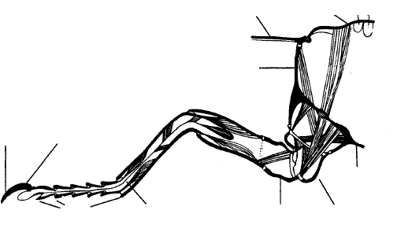

Рисунок 2 – Грудной сегмент насекомого и нога в разрезе с наиболее важными мышцами

Задание 5. Ознакомьтесь со строением крыла насекомого. Рассмотрите жилкование. Подпишите все структурные элементы и жилки.
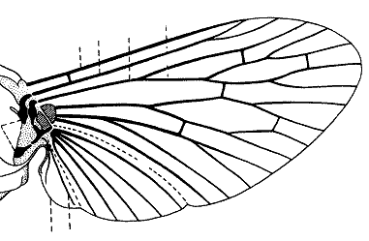

Рисунок 3 – Базовая схема крыла (на примере Tabanidae)
Задание 6. Рассмотрите конечности насекомых различного типа. Подпишите конечности.

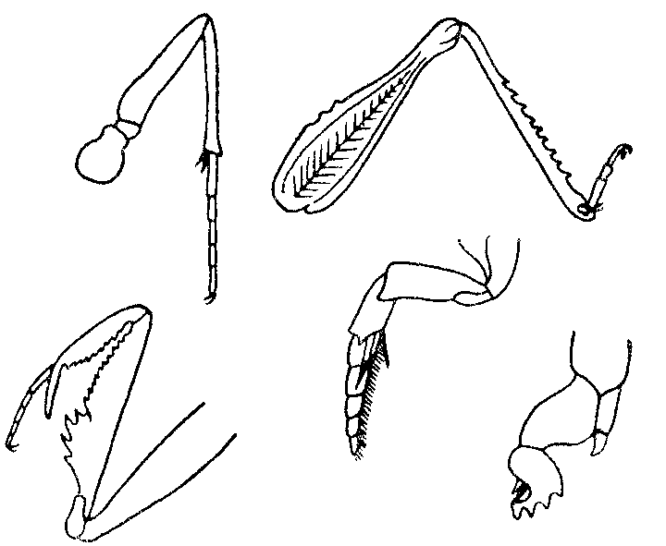

Рисунок 4 – Специализированные типы ног Pterigota
Задание 7. Изучите ротовые аппараты насекомых различных типов (рисунок 5–8). Подпишите структурные элементы.

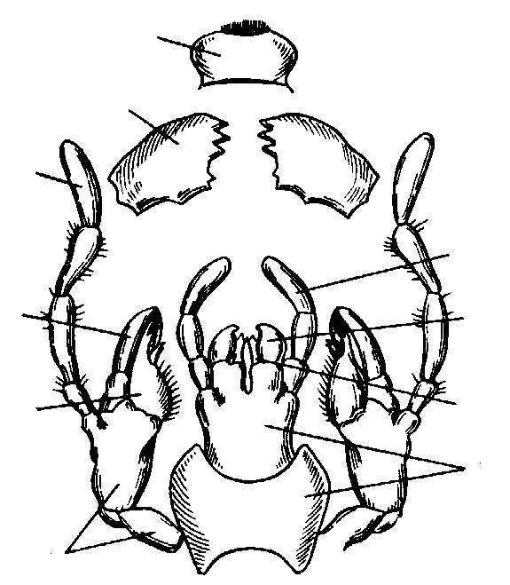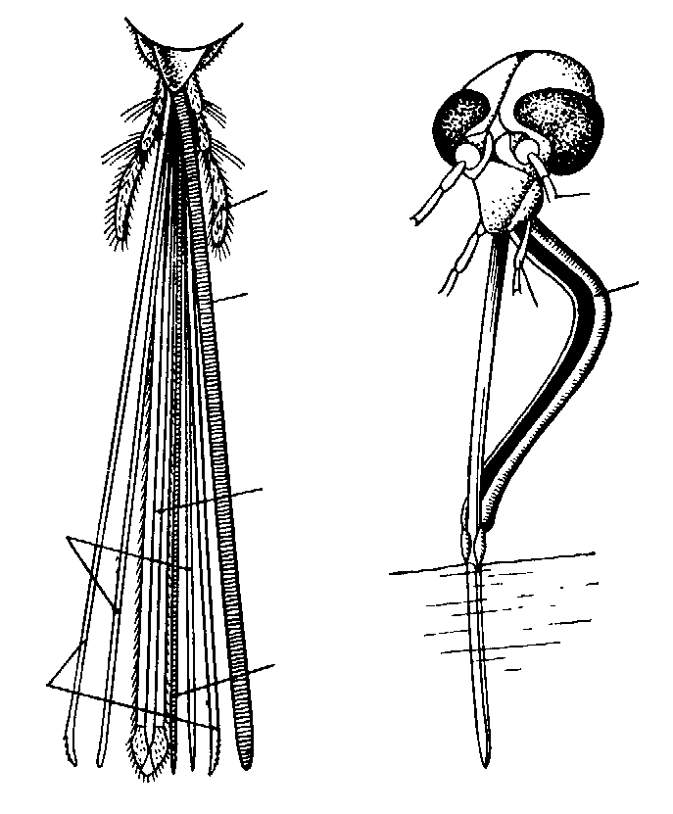

Рисунок 5 – Ротовой аппарат грызущего типа Рисунок 6 – Колющие ротовые органы
черного таракана комара

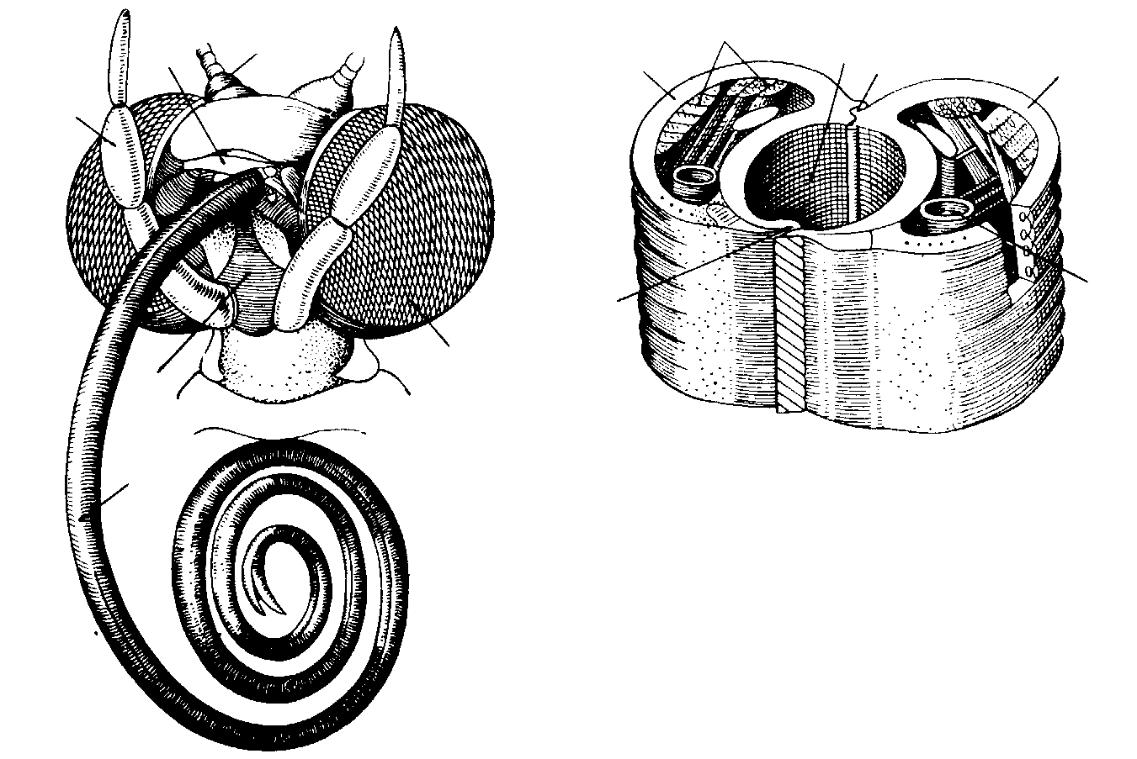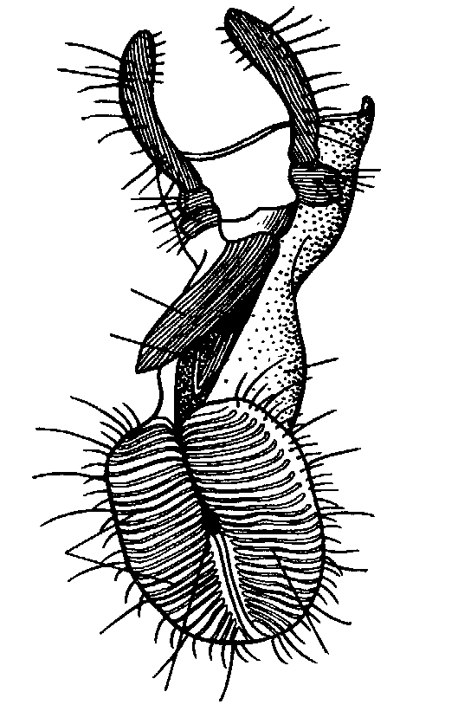

Рисунок 7 – Сосущий ротовой аппарат бабочки Рисунок 8 – Лижущий ротовой аппарат
А – голова бабочки с расправленным хоботком, мухи
Б – участок хоботка при большом увеличении
черного таракана

